

Водонагрівач акумуляційний
електричний побутовий

ІНСТРУКЦІЯ З ВИКОРИСТАННЯ
Сервісна книжка

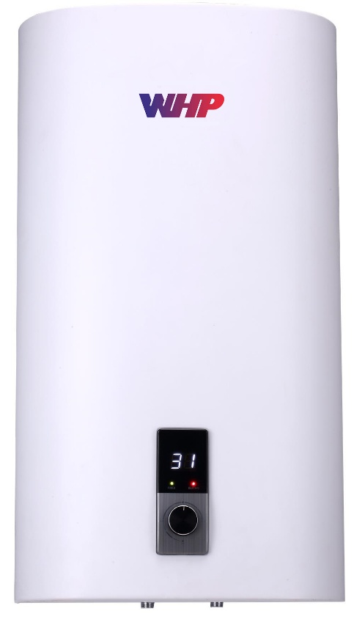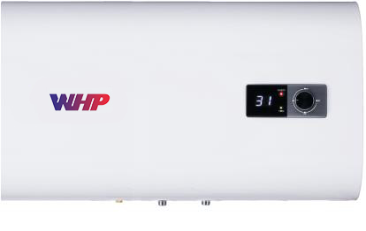

ТОВ«Гідропром»
Україна, м. Одеса, вул. Середня, 83/б
безкоштовний телефон сервісної гарячої лінії
зі стаціонарних телефонів
0 800 50 13 90
тел.: +38 (048)731-22-26
тел.: +38 (048)777-13-90
факс.: +38 (048)777-13-93
www. whp-heat.com.ua

Шановний покупець!
Вітаємо Вас з придбанням сучасного надійного високоефективного електричного побутового водонагрівача! У разі правильної установки, експлуатації та відповідного догляду електричний водонагрівач прослужить Вам довгі роки. Для безпечного, ефективного і довговічного використання електричного водонагрівача перед початком будь-яких операцій з водонагрівачем уважно ознайомтеся з даною інструкцією і дотримуйтесь її рекомендацій.

УВАГА!
Купуючи електричний водонагрівач, вимагайте від торгової організації правильного заповнення сервісної книжки. При купівлі обов'язково перевірте товарний вигляд електричного водонагрівача та його комплектність. Після продажу електричного водонагрівача покупцю, підприємство-виробник не приймає претензії з комплектності та механічних пошкоджень. Відповідальність за дотримання правил установки, підключення та експлуатації лежить на покупці.

Зміст
1. | Загальні відомості | 2
2. | Монтажні розміри | 3
3. | Технічні характеристики | 3
4. | Комплектність | 3
5. | Вимоги безпеки | 4
6. | Устрій і принцип роботи | 4
7. | Монтаж і підключення | 5
7.1. | Кріплення до стіни | 5
7.2. | Підключення до системи водопостачання | 6
7.3. | Електричне приєднання | 7
8. | Введення в експлуатацію | 8
9. | Порядок роботи | 8
10. | Технічне обслуговування | 8
11. | Можливі несправності і методи їх усунення | 8
12. | Правила зберігання і транспортування | 9
13. | Свідоцтво про приймання | 10
14. | Свідоцтво про продаж водонагрівача | 10
 | ГАРАНТІЙНІ ЗОБОВ'ЯЗАННЯ | 11

1. Загальні відомості
Електричний водонагрівач торгової марки «WHP» призначений для нагрівання води в побутових умовах до заданої температури і подальшої підтримки температури в автоматичному режимі.

Найменування моделей |  | Артикул | Об’єм, л | Опис | Мал.
 | Flat 50 | WHP-F 50 | 50 | Електроводонагрівачі вертикального виконання | Мал. 1
 | Flat 80 | WHP-F 80 | 80 | Електроводонагрівачі вертикального виконання | Мал. 1
 | Flat 100 | WHP 100 | 100 | Електроводонагрівачі вертикального виконання | Мал. 1
 | Flat Universal 50 | WHP-FU 50 | 50 | Електроводонагрівачі універсального виконання (можуть встановлюватись вертикально або горизонтально) | Мал. 1
 | Flat Universal 80 | WHP-FU 80 | 80 |  | Мал. 1
 | Flat Universal 100 | WHP -FU 100 | 100 |  | Мал. 1
 | Flat Horizontal 50 | WHP -FH 50 | 50 | Електроводонагрівачі горизонтального виконання | Мал. 2
 | Flat Horizontal 80 | WHP -FH 80 | 80 | Електроводонагрівачі горизонтального виконання | Мал. 2
 | Flat Horizontal 100 | WHP -FH 100 | 100 | Електроводонагрівачі горизонтального виконання | Мал. 2
 | Flat Direct | WHP – FD 50 | 50 | Електроводонагрівачі вертикального виконання з сухим теном | Мал. 1
 | Flat Direct | WHP – FD 80 | 80 | Електроводонагрівачі вертикального виконання з сухим теном | Мал. 1
 | Flat Direct | WHP – FD 100 | 100 | Електроводонагрівачі вертикального виконання з сухим теном | Мал. 1

2. Монтажні розміри
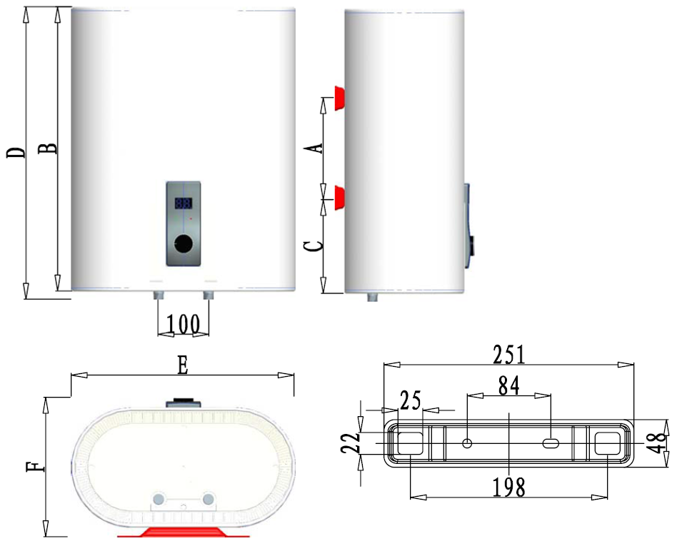
Об’єм, л | 50 | 80 | 100
A, мм | 400 | 400 | 500
B, мм | 870 | 955 | 1155
C, мм | 211 | 205 | 205
D, мм | 890 | 975 | 1175
E, мм | 450 | 530 | 530
F, мм | 240 | 280 | 280

Мал. 1. Монтажні розміри моделей WHP-F, WHP-FU

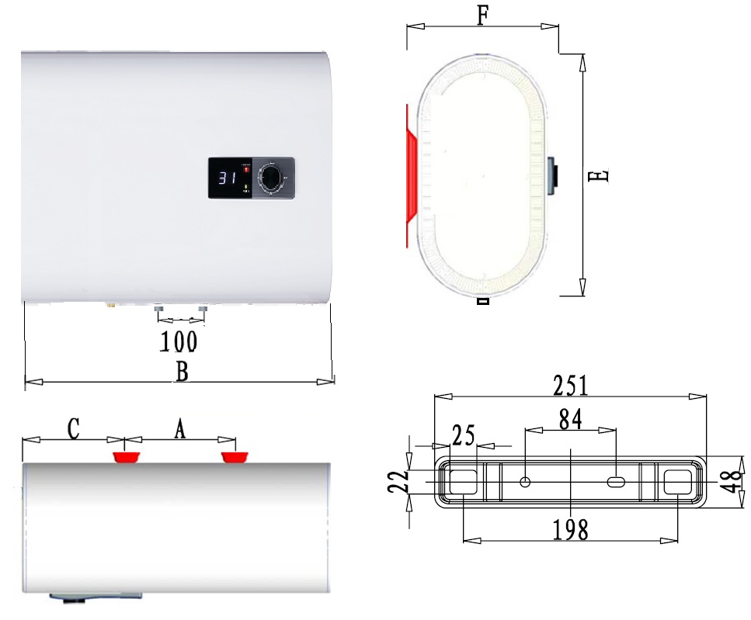
Об’єм, л | 50 | 80 | 100
A, мм | 400 | 400 | 500
B, мм | 855 | 975 | 1145
C, мм | 211 | 205 | 205
E, мм | 470 | 550 | 550
F, мм | 240 | 280 | 280

Мал. 2. Монтажні розміри моделей WHP-FH

3. Технічні характеристики
Моделі | WHP-F 50,  WHP-FU 50  WHP – FD 50 | WHP-F 80,  WHP-FU 80  WHP – FD 80 | WHP-F 100,  WHP-FU 100  WHP – FD 100 | WHP -FH50 | WHP -FH80 | WHP -FH 100
Об’єм, л | 50 | 80 | 100 | 50 | 80 | 100
Номінальний тиск, МПа | 0,8
Електрична потужність мокрий тен, кВт | 2,0
Електрична потужність сухий тен, кВт | 2,0
Напруга, В | 230
Клас захисту | 1
Антикорозійний захист бака | Емальований бак / магнієвий анод
Ступінь захисту | ІР24
Максимальна температура нагрівання, °С | 75
Діаметр труб холодної, гарячої води, дюйм | 1/2
Габаритні розміри:
висота, мм | 890 | 975 | 1175 | 470 | 550 | 550
ширина, мм | 450 | 530 | 530 | 855 | 975 | 1145
глибина, мм | 240 | 280 | 280 | 240 | 280 | 280
Маса нетто, кг | 22,5 | 29,6 | 34,2 | 21,5 | 29,6 | 34,0
Маса брутто, кг | 25 | 32,7 | 37,2 | 23,0 | 32,7 | 37,0

4. Комплектність

 | Електричний водонагрівач | - 1 шт.;
 | Клапан безпеки | - 1 шт.;
 | Інструкція з використання с сервісною книжкою | - 1 шт.;
 | Упаковка | - 1 шт.

5. Вимоги безпеки
Електричний водонагрівач має ступінь захисту від ураження електричним струмом класу 1. Незважаючи на те, що водонагрівач є безпечним в експлуатації, задля уникнення нещасних випадків необхідно неухильно виконувати правила, викладені в даній інструкції і прислухатися до здорового глузду.
УВАГА! Цей прилад не призначений для користування особами (а також малолітніми дітьми) зі зменшеними фізичними або розумовими психічними можливостями чи з браком досвіду та знань, за винятком безпосередньої присутності уповноваженого наглядового персоналу або особи, відповідальної за їхню безпеку, що надають необхідні інструкції щодо користування приладом.
Малолітні діти, щоб не вдавалися до гри з приладом, повинні бути під наглядом уповноваженого персоналу.
УВАГА! У разі приєднання водонагрівача до водопроводу за допомогою знімних шлангів, необхідно використовувати тільки нові шланги, повторне використання старих шлангів не допускається.
УВАГА! Електричний водонагрівач 1-го класу захисту необхідно підключати тільки до електричної мережі, що має заземлення.
УВАГА! Перед початком роботи перевірте цілісність ізоляції електричного кабелю. У разі пошкодження шнура живлення його треба замінити спеціальним шнуром чи комплектом, наданим виробником чи сервісною службою.
УВАГА! Установку, технічне обслуговування та ремонт повинен провадити тільки кваліфікований майстер згідно з вимогами даної інструкції з використання. Рекомендуємо звертатися до авторизованих сервісних центрів.
УВАГА! З появою будь-яких несправностей у роботі електричного водонагрівача необхідно відключити його від електромережі і викликати фахівця для усунення неполадок.
УВАГА! Всі водонагрівачі, перш ніж надходити до продажу, проходять 100% перевірку якості на заводі - виробнику. Після випробування у внутрішньому баку може залишатися невелика кількість води.
ЗАБОРОНЯЄТЬСЯ! Експлуатація водонагрівача з пошкодженим електричним кабелем.
ЗАБОРОНЯЄТЬСЯ! Використовувати для підключення перехідники, подовжувачі і тимчасово прокладені електролінії.
ЗАБОРОНЯЄТЬСЯ! При роботі електричного водонагрівача можливий незначний витік води через запобіжний клапан, це є нормальне явище. Не намагайтеся заблокувати клапан безпеки.
ЗАБОРОНЯЄТЬСЯ! Зменшувати внутрішній діаметр трубки відбору гарячої води.
ЗАБОРОНЯЄТЬСЯ! Встановлювати електричний водонагрівач в приміщеннях, насичених агресивними парами, з різкими перепадами температури, вологості, а також у пильних та брудних приміщеннях.
Виробник не несе відповідальність за збитки для здоров'я і власності, якщо вони викликані порушенням правил встановлення та експлуатації.

6. Устрій і принцип роботи
Моделі FH призначені для установки тільки у горизонтальному положенні. Моделі FU мають конструктивні особливості, що дозволяють експлуатувати їх як у вертикальному, так і горизонтальному положенні.
Конструкція водонагрівача забезпечує заповнення бака водою і її нагрівання в автоматичному режимі.
Вода у водонагрівачі нагрівається до заданої температури. При відкритті крана гарячої води до водонагрівача знизу через трубку подачі холодної води починає надходити холодна вода. Холодна вода витісняє раніше нагріту воду через трубку відбору гарячої води, що йде з верхньої частини апарату. Таким чином, гаряча вода надходить споживачеві, а знизу водонагрівач заповнюється холодною водою. Нагрівальний елемент (ТЕН) знову починає нагрівати воду до заданої температури.
Унікальна система АНТИМІКС перешкоджає перемішуванню шарів холодної і нагрітої води. Завдяки цьому пристрою значно збільшується коефіцієнт використання гарячої води і повністю виключаються різкі температурні перепади.

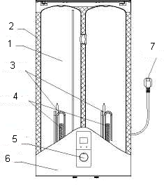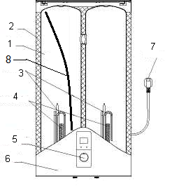
Мал.3 Устрій водонагрівача WHP-F | Мал.4 Устрій водонагрівача WHP-FU

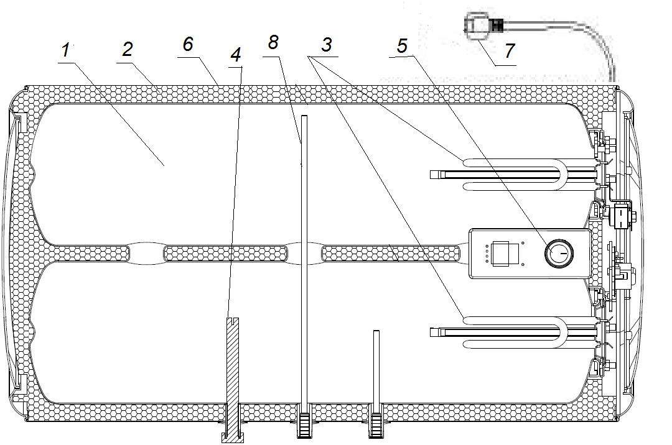 Мал.5 Устрій водонагрівача WHP-FH

 | Внутрішній бак | 5. | Ручка регулювання температури
 | Теплоізоляція | 6. | Кожух
 | Нагрівальний елемент (ТЕН) | 7. | Мережевий шнур
 | Магнієвий анод | 8. | Трубка відбору гарячої води

Внутрішній бак водонагрівача виготовлений з високоякісної сталі, витримує значні механічні дії. Для захисту від корозії сталь покрита шаром титанової емалі з підвищеним вмістом титану і хрому, гарантує повний захист навіть від самої жорсткої водопровідної води. На сьогоднішній день це саме надійне, довговічне, екологічно чисте і гігієнічне покриття.
Щільна, екологічно чиста пінополіуретанова теплоізоляція, яка не містить фреону, надає виробу властивості термоса і забезпечує максимально можливу економічність експлуатації.
Регульований термостат подвійного захисту суворо підтримує задану температуру гарячої води і автоматично блокує нагрівач при перегріванні.
Запобіжна кришка захищає вузол нагріву від випадкових ушкоджень. Всі кришки виконані з сучасних високоміцних полімерних матеріалів. Це дозволяє легко видаляти пил і вологу з поверхні і запобігає ймовірністі ураження електрострумом.
Клапан безпеки перешкоджає витоку води до трубопроводу і служить для скидання надлишкового тиску води в баку.
Замінюваний магнієвий анод забезпечує додатковий захист від корозії.
Фірма-виробник залишає за собою право вносити до конструкції виробу будь-які зміни без попереднього повідомлення.

7. Монтаж і підключення
УВАГА! Всі водонагрівачі, перш ніж надходити до продажу, проходять 100% перевірку якості на заводі - виробнику. Після випробування у внутрішньому баку може залишатися невелика кількість води.
Для установки електричного водонагрівача Ви можете скористатися платними послугами фахівців сервісних центрів. Ви можете також скористатися послугами будь-яких інших кваліфікованих фахівців. Однак у цьому випадку фірма-виробник не несе відповідальності за збиток, нанесений невірною установкою й недотриманням рекомендацій даної інструкції.

7.1. Кріплення до стіни
Електричний водонагрівач необхідно встановлювати в приміщеннях, які відповідають наступним вимогам:
- температура від +5°С до + 45°С;
- вологість не більше 80%;
- атмосферний тиск від 78 до 106 кПа.
Неприпустимо встановлювати електричний водонагрівач в приміщеннях, насичених агресивними парами, з різкими перепадами температури, вологості, а також у пильних та брудних приміщеннях.
Електроводонагрівач необхідно кріпити до несучої стіни або до іншої поверхні, що забезпечує надійність кріплення. Для зменшення втрат тепла по довжині трубопроводу, електроводонагрівач слід розташовувати якомога ближче до точки відбору води. Для полегшення доступу до електричних частин необхідно залишити місце (приблизно 0,5 м). Кронштейни для кріплення до стіни повинні витримувати вагу, втричі більшу за вагу електроводонагрівача, заповненого водою.
Водонагрівач необхідно кріпити двома гаками або штирями, використовуючи кронштейн.
Рекомендується використовувати сталеве кріплення діаметром 7-8 мм з пластмасовим дюбелем діаметром 12 мм і довжиною не менше 80 мм для кріплення до бетонної або цегляної стіни. Для кріплення до стіни з черепашника або пінобетону сталеві гаки ввернути в попередньо забиті в стіну дерев'яні пробки діаметром 20-25мм.
Корисна порада: Якщо відстань від електричного водонагрівача до точки відбору гарячої води перевищує 2 м, трубопровід рекомендується теплоізолювати.

7.2. Підключення до системи водопостачання
Перед підключенням електричного водонагрівача необхідно переконатися у відсутності в трубах сторонніх предметів. На вхід холодної води (синє кольце) накручується кран для зливу води, а потім клапан безпеки з номінальним тиском 0,8 МПа (входить у комплект). Щоб уникнути поломки при закручуванні клапана не застосовувати великих зусиль.
УВАГА! Вода може капати з випускної трубки клапана безпеки, ця трубка повинна завжди бути відкритою до атмосфери. Трубка повинна мати постійний нахил донизу і розташовуватися в умовах, що виключають замерзання води. З клапану безпеки необхідно регулярно видаляти осад та перевіряти чи його не заблоковано.
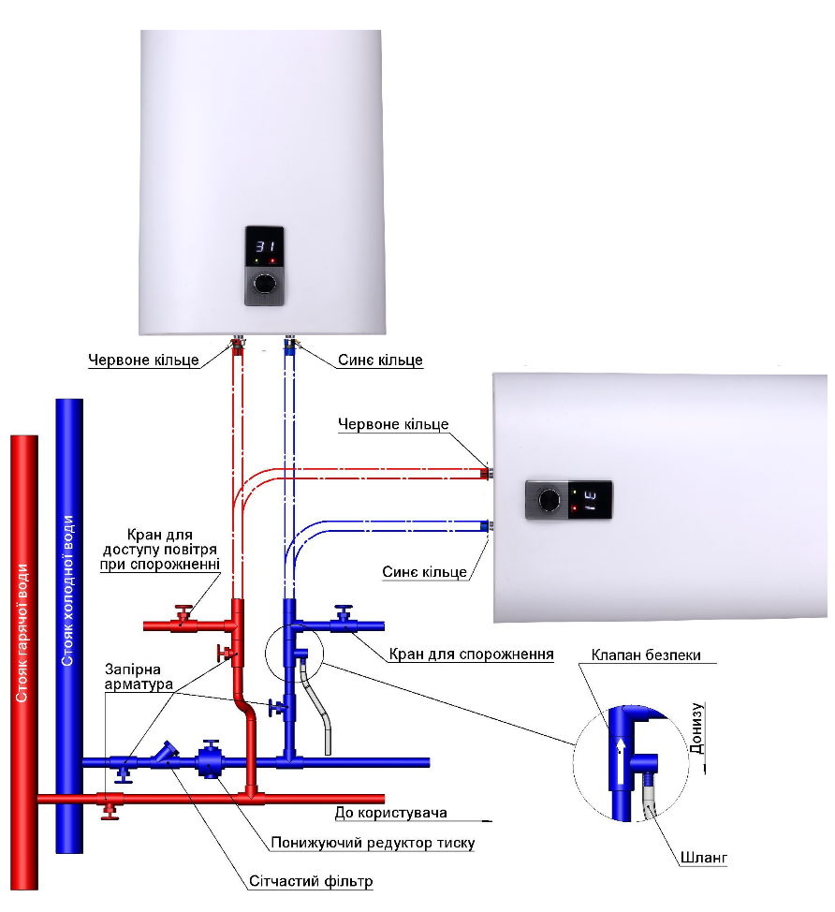
Мал. 6 Підключення до системи водопостачання:
- вертикальне положення
моделей WHP-F, WHP -FU
- горизонтальне положення
моделей WHP -FU

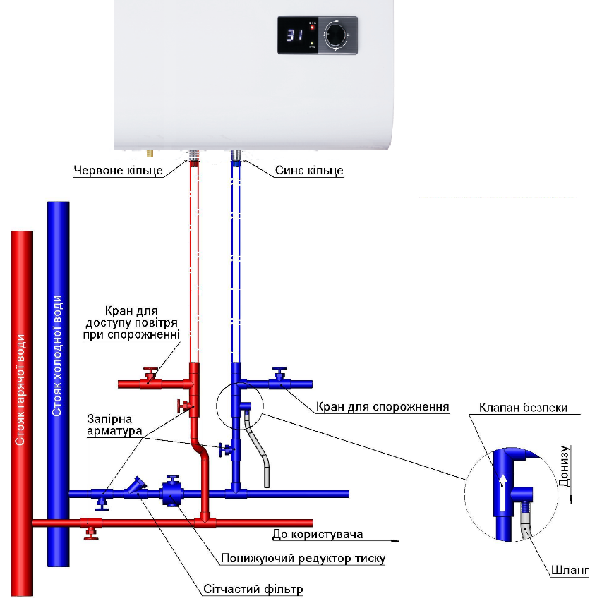
Мал. 7 Підключення до системи водопостачання водонагрівача WHP -FH

На вхід холодної води в обов'язковому порядку необхідно встановити сітчастий фільтр грубого очищення. У разі якщо тиск води в магістралі перевищує 0,8 МПа, необхідно встановити редуктор, що знижує тиск.
Редуктор та фільтр не входять до комплекту постачання.
Корисна порада: Для зменшення жорсткості води рекомендується використовувати пом'якшувальний фільтр. Це дозволить продовжити термін служби не тільки електричного водонагрівача, а й інших приладів, що використовують воду.

7.3. Електричне приєднання
УВАГА! До включення в мережу електроводонагрівач необхідно заповнити водою! Перед початком робіт переконайтесь, що мережа відповідає таким вимогам:
- напруга 230 В;
- частота в мережі 50 Гц.
Обов'язково встановлюється двополюсний автоматичний вимикач (16 А), з відстанню між контактами не менше 3 мм, для відключення електроводонагрівача від живильної мережі. Двополюсний автоматичний вимикач-запобіжник не входить у комплект постачання.

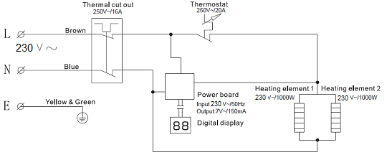
Мал. 8 Приєднання до електромережі

8. Введення в експлуатацію
Увага! При експлуатації водонагрівача необхідно виконувати умови розділу 5 «Вимоги безпеки».
Заповніть електроводонагрівач водою, відкривши вентиль магістралі холодного водопостачання та кран гарячої води для витіснення повітря. Труба центрального гарячого водопостачання при цьому повинна бути закрита для запобігання відходу води в стояк. Перекрийте кран гарячої води одразу, як тільки з нього потече вода. Огляньте бак і переконайтеся, що він не протікає.
УВАГА! Поява крапель води на запобіжному клапані при нагріванні є природним процесом.
УВАГА! У процесі роботи труба підведення холодної води може нагріватися.
Корисна порада: Якщо з крана не тече гаряча вода, переконайтеся спочатку, чи відповідає приєднання до водопостачання або електричної мережі вимогам, викладеним у відповідних розділах цього посібника.

9. Порядок роботи
Заповніть електроводонагрівач водою, відкривши вентиль магістралі холодного водопостачання і кран гарячої води для витіснення повітря. Труба центрального гарячого водопостачання при цьому повинна бути закрита для запобігання відходу води в стояк. Перекрийте кран гарячої води відразу, як тільки з нього потече вода. Огляньте бак, підключіть його до електромережі. При включенні водонагрівача, загоряється індикатор живлення і поточна температура на дисплеї , нагрівач переходить в режим очікування.
При обертанні ручки регулювання Ви зможете регулювати температуру.
При досягненні заданого значення температури вимкнеться індикатор нагріву і включиться індикатор підтримування температури. При зменшені на 5 °С фактичної температури по відношенню до заданої,система буде автоматично підтримувати встановлену температуру.

10. Технічне обслуговування
УВАГА! Перш ніж робити будь-які дії з догляду, ремонту або обслуговування, відключіть водонагрівач від електричної мережі!
Для збільшення терміну служби електричного водонагрівача і для отримання права на гарантійне обслуговування необхідно не рідше одного разу на рік проводити профілактичне обслуговування.
Профілактичне обслуговування проводиться тільки авторизованим сервісним центром виробника за рахунок покупця, про що робиться відповідний запис у сервісній книжці.
Профілактичне обслуговування включає в себе: огляд електричних клем, термостата, нагрівального елемента (ТЕНа); видалення накипу з нагрівального елемента (ТЕНа); заміну магнієвого анода.
Перед проведенням технічного обслуговування водонагрівача його необхідно спорожнити. Для цього потрібно відкрити крани позначені на мал. 4, 5 як «кран для надходження повітря при зливі» та «кран для злива». При цьому повітря буде надходити по трубці відбору гарячої води до водонагрівача, а вода під дією гравітації зливатися. Після закінчення витікання води можна приступати до подальшого обслуговування.
Термін служби електричного побутового водонагрівача 7 років.

11. Можливі несправності та методи їх усунення
УВАГА! Перш ніж починати будь-які дії за першою підозрою в несправності, перевірте спочатку, чи не є причиною відмови в роботі відсутність електроживлення або води.
Конструкція клапана безпеки допускає при підвищенні тиску води у водонагрівачі під час нагрівання вирівняти тиск у водонагрівачі і магістралі холодної води з різницею орієнтовно 0,1 МПа. З цієї причини, можливо, труба підведення води буде періодично нагріватися. Також, при відключенні води в центральній магістралі можливе незначне спорожнювання водонагрівача.
УВАГА! Перед тим, як робити будь-які дії з догляду, ремонту чи обслуговування відключіть водонагрівач від електричної мережі і водопостачання!
Можливі несправності та методи їх усунення t згідно таблиці 1.
Таблиця 1 Можливі несправності та методи їх усунення

Несправність | Ймовірна причина | Метод усунення
1. Вода не нагрівається, індикаторна лампочка не світиться | Ручка терморегулятора встановлена в положення "ВИКЛ" | Поворотом ручки включити
1. Вода не нагрівається, індикаторна лампочка не світиться | Немає живлення на термостаті | Подати живлення
2. Індикаторна лампочка не виключається | Витік гарячої води у водопровід | Усунути витік
3. Теча води у місці кріплення електричної групи | Порушена герметичність фланця | Замінити фланець
3. Теча води у місці кріплення електричної групи | Порушено цілісність ущільнювального кільця | Замінити ущільнювальне кільце
4. Зменшилась подача гарячої води. Напір холодної води залишився незмінний | Засмітився запобіжний клапан | Зняти клапан та промити його у воді
5. Збільшився час нагріву води | ТЕН покрився накипом | Видалити накип з ТЕНу
6. Збільшився час нагріву води | Один з двох ТЕНів вийшов з ладу | Змінити несправний ТЕН
7. Індикатор нагрівання  світло відключено | Несправний регулятор температури | Замінити регулятор температури
8. Дуже висока температура гарячої води | Відмова системи контролю температури | Від'єднайте водонагрівач і викликайте спеціаліста для проведення обстеження

12. Правила зберігання і транспортування

12.1 Водонагрівачі повинні бути упаковані згідно конструкторської документації. Термін дії консервації - 12 міс.
Водонагрівач повинен бути обернутий плівкою поліетиленовою згідно ГОСТ 10354 і упакований в ящики з гофрованого картону ГОСТ 7376.
12.2 Умови транспортування водонагрівачів залежно від впливу механічних факторів - за групою С ГОСТ 23170.
12.3 Транспортування водонагрівачів може здійснюватися будь-яким видом закритого транспорту (залізничні вагони, контейнери, закриті автомобілі) за умови запобігання механічним пошкодженням апарату і при дотриманні правил перевезення вантажів, що діють на даному виді транспорту.
12.4 При завантаженні водонагрівачів на транспортний засіб і при його розвантаженні повинні виконуватися вимоги ГОСТ 12.3.009.
12.5 Розпакування водонагрівача після транспортування за низьких температур потрібно провадити після витримки його протягом доби при температурі (20 ± 5) ^{о}С.
12.6 Умови зберігання водонагрівача за впливом кліматичних чинників відносяться до групи 1.2 згідно з ГОСТ 15150.

13. Свідоцтво про приймання

Водонагрівач акумуляторний електричний побутової торгової марки «WHP» виготовлений і прийнятий відповідно діючої технічної документації.

 Контрольний майстер ОТК_______________________

14. Свідоцтво про приймання та продаж водонагрівача

Заповнити при продажу
Найменування торгової організації
Адреса торгової організації
Телефон торгової організації
Дата продажу______________________________
Перевірив і продав (підпис і печатка продавця)
_______________________
Місце для печатки

З умовами гарантії ознайомлений Зовнішніх дефектів і пошкоджень немає

___________________________________________________ (підпис покупця)

Форма N 1-гарант
Виробник (продавець) ____ТОВ«Гідропром»_____ (найменування підприємства, організації)
___Україна_65005_м.Одеса,вул. Середня,83/б____
(юридична адреса)
Ідентифікаційний код  згідно з ЄДРПОУ | 31292870 | Код згідно з ДКУД
 |  |  | N ____

ГАРАНТІЙНІ ЗОБОВ'ЯЗАННЯ

Водонагрівач акумуляційний електричний побутовий
(найменування товару згідно з нормативним документом, марка)
виготовлений відповідно до вимог ________ТУ У29.7-31292870-001-2002______________
(найменування нормативних документів, вимогам яких відповідає товар)
Виробник (продавець) гарантує відповідність товару вимогам зазначених нормативних документів за умови дотримання споживачем правил, які викладено в експлуатаційних документах.
Дата виготовлення товару див. етикетку.
Гарантійний термін зберігання 1 рік від дати виготовлення .
Гарантійний термін зберігання обчислюється від дати виготовлення товару і закінчується датою, визначеною виробником.
Гарантійний термін експлуатації товару 1 рік від дати продажу.
Протягом гарантійного терміну експлуатації споживач має право на безоплатне технічне обслуговування товару, а у разі виявлення недоліків (відхилення від вимог нормативних документів) - на безоплатний ремонт чи заміну товару або повернення його вартості згідно з вимогами Закону України "Про захист прав споживачів" та Порядку гарантійного ремонту (обслуговування) або гарантійної заміни технічно складних побутових товарів, затвердженого постановою Кабінету Міністрів України від 11 квітня 2002 р. N 506.
Гарантійні зобов'язання втрачають свою чинність в наступних випадках:
- при недотриманні правил встановлення та експлуатації виробу;
- при відсутності правильно заповненої сервісної книжки (сервісна книжка дійсна тільки в оригіналі, з відміткою про дату і місце продажу, підписом продавця і штампом торгової організації). При відсутності чи виправленні дати продажу чи печатки торгової організації строк гарантії відчислюється з дати виготовлення, вказаній на заводській ідентифікаційній табличці на корпусі виробу;
- при відсутності заводської ідентифікаційної таблички на корпусі виробу чи її зіпсування;
- при пошкодженнях, викликаних замерзанням води;
- при пошкодженнях, викликаних перевищенням номінального тиску води;
- при наявності механічних пошкоджень або слідів дії хімічно агресивних речовин;
- при внесенні технічних змін у виріб;
- при використанні неоригінальних запчастин і видаткових матеріалів;
- при несанкціонованій заміні оригінальних запчастин;
- при використанні виробу в цілях, для яких він не призначений.

Відповідальність за дотриманням правил установки і підключення несе покупець. Дефектний виріб приймається в ремонт чи на заміну тільки комплектним, в оригінальній упаковці. Просимо зберігати упаковку до закінчення терміну гарантії.
Фірма-виробник несе відповідальність за гарантійними зобов'язаннями тільки за виріб (водонагрівач) і не несе відповідальності за можливі збитки, прямі або непрямі, які можуть бути нанесені людям, тваринам, майну або будівлям в процесі експлуатації.
У разі коли протягом гарантійного терміну товар експлуатувався з порушенням правил або споживач не виконував рекомендацій підприємства, що виконує роботи з гарантійного обслуговування товару, ремонт проводиться за рахунок споживача.

Додаткова гарантія на внутрішній (водоутримуючий) бак:
- 2 роки від дати закінчення гарантійного терміну експлуатації товару.

Суть додаткової гарантії на внутрішній (водоутримуючий) бак полягає в наступному: не пізніше, ніж через 12 місяців з дати продажу, зазначеної в даній сервісній книжці, покупець може звернутися в офіційний сервісний центр ТОВ «ГІДРОПРОМ» і викликати спеціаліста для проведення профілактичного обслуговування. Профілактичне обслуговування проводиться за рахунок покупця, про що робиться відповідна відмітка в сервісній книжці.
Своєчасне проведення профілактичного обслуговування означає продовження гарантійного терміну водоутримуючої ємності (сталевого наливної бака) автоматично ще на один рік. Таким чином, дає право на додатковий термін гарантії у разі своєчасного проведення профілактичного обслуговування.

_________________________________________________________  (прізвище, ім'я, по батькові відповідальної особи виробника (продавця)) | ________  (підпис)

Форма N 2-гарант
Виробник (продавець) _____ТОВ«Гідропром»________ (найменування підприємства, організації)
___Україна_65005_м.Одеса,вул. Середня,83/б____
(юридична адреса)
Ідентифікаційний код  згідно з ЄДРПОУ | 31292870 | Код згідно з ДКУД
 |  |  | N ____
ГАРАНТІЙНИЙ ТАЛОН
Заповнює виробник (продавець)
Водонагрівач акумуляційний електричний побутовий
(найменування товару згідно з нормативним документом, марка)

Заводський номер ____див. етикетку___
Дата виготовлення ____ див. етикетку__
_________________________________________________________  (прізвище, ім'я, по батькові відповідальної особи виробника (продавця)) | ________  (підпис)
Заповнює продавець
Продавець _______________________________________________________________________
(найменування підприємства, організації, юридична адреса)
________________________________________________________________________________
Дата продажу | ___________________  (рік, місяць, число) | Ціна | ___________________  (гривень)

_________________________________________________________  (прізвище, ім'я, по батькові відповідальної особи продавця) | ________  (підпис)
М.П.

Заповнює виконавець
Товар прийнято на гарантійне обслуговування________________________________________
________________________________________________________________________________
(найменування підприємства - виконавця робіт з гарантійного обслуговування, юридична адреса)
Дата взяття товару на гарантійний облік ____________________________
(рік, місяць, число)
Номер, за яким товар взято на гарантійний облік _____________________
_________________________________________________________  (прізвище, ім'я, по батькові відповідальної особи виконавця) | ________  (підпис)
М.П.
Облік робіт
з технічного обслуговування та гарантійного ремонту
Дата | Опис недоліків | Зміст виконаної роботи, найменування і тип замінених комплектуючих виробів, складових частин | Підпис виконавця, номер пломбіратора

Примітка. | Додатково вноситься інформація про роботи, що виконані з метою запобігання виникненню пожежі.

Гарантійний термін експлуатації продовжено | до | _____ | _____________ | 20___ р.

_________________________________________________ ___________ (прізвище, ім'я, по батькові відповідальної особи виконавця) (підпис)
Товар уцінено ________________________________________________
(дата і номер опису-акта уцінення товару) Нова ціна _____________________________________________ гривень
(сума словами)
_________________________________________________________  (прізвище, ім'я, по батькові відповідальної особи виконавця) | ________  (підпис)
М.П.

Форма N 3-гарант
Виробник (продавець) ____ТОВ»Гідропром»_____
(найменування підприємства, організації)
___Україна_65005_м.Одеса, Середня,83/б_____ (юридична адреса)
Ідентифікаційний код  згідно з ЄДРПОУ | 31292870 | Код згідно з ДКУД
 |  |  | N ____
ВІДРИВНИЙ ТАЛОН №2
на гарантійний ремонт
протягом 12 місяців гарантійного
терміну експлуатації

Заповнює виробник (продавець)
Водонагрівач акумуляційний електричний побутовий
(найменування товару згідно з нормативним документом, марка)
Заводський номер ___див. етикетку____
Дата виготовлення ____див. етикетку____
_________________________________________________________  (прізвище, ім'я, по батькові відповідальної особи виробника (продавця)) | ________  (підпис)
М. П.

Заповнює продавець
Продавець_______________________________________________________________
________________________________________________________________________
(найменування підприємства, організації, юридична адреса)
Дата продажу ________________________
(рік, місяць, число)
_________________________________________________________  (прізвище, ім'я, по батькові відповідальної особи продавця) | ________  (підпис)
М. П.

Заповнює виконавець
Виконавець _________________________________________________________
___________________________________________________________________
(найменування підприємства, організації, юридична адреса)
Номер, за яким товар взято на гарантійний облік, ___________________
 | Причина ремонту | Назва заміненого комплектуючого виробу, складової частини | Дата проведення ремонту (рік, місяць, число) | Підпис виконавця, номер пломбіратора
_______________________________________________________  (прізвище, ім'я, по батькові відповідальної особи виконавця) |  |  |  |  | ________  (підпис)
М. П.

Підпис споживача, що підтверджує виконання  робіт з гарантійного ремонту | ________  (підпис) | ____________  (дата)

Талон № 1  на профілактичне обслуговування протягом  12 місяців від дати закінчення гарантійного терміну експлуатації товару.  Профілактику виконав__________________  Дата провед. проф. робіт «___»_____20___р.  Підпис майстра_______________________ | Місце для етикетки про проходження профілактичного обслуговування № 1

Талон № 2  на профілактичне обслуговування протягом  12 місяців від дати закінчення гарантійного терміну експлуатації товару.  Профілактику виконав__________________  Дата провед. проф. робіт «___»_____20___р.  Підпис майстра_______________________ | Місце для етикетки про проходження профілактичного обслуговування № 2

